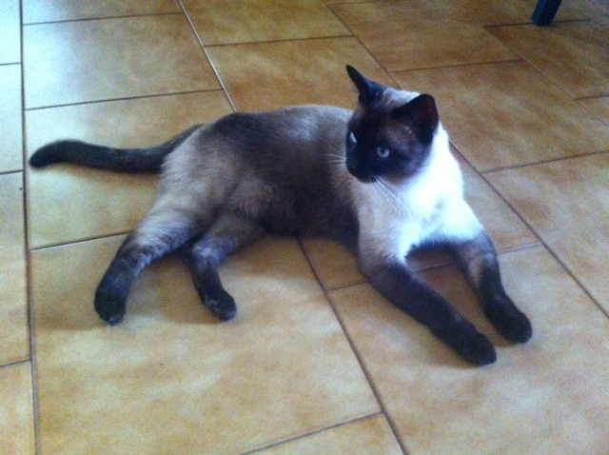

PEPE SMARRITO A SANTERNO

Questo bel gatto è stato smarrito il primo ottobre 2014 a Santerno in provincia di Ravenna, ecco cosa ci scrivono:

“Sono Pepe, gatto siamese maschio di due anni circa castrato, e sono scappato di casa il 1° ottobre, abito a SANTERNO (RAVENNA)...! Se mi incontri o se senti miagolii provenienti da cantine o garage o da zone poco frequentate, per favore controlla...e chiama la mia padrona al 348/6400619!!! Miss you Pepe...ci riabbracceremo presto!!!”

AIUTATECI A RITROVARLO!!!!

